Ofício nº 44/24 Três Passos, 12 de março de 2024.

Senhor Prefeito Municipal:

Na forma do inciso VIII do art. 48 do Regimento Interno desta Casa Legislativa, a pedido das Comissões Permanentes, solicito a Vossa Excelência, em relação ao projeto de lei complementar nº 2, de 2024, que altera o art. 53 da Lei Complementar nº 18, de 2011, que dispõe sobre o Regime Jurídico dos Servidores Públicos do Município de Três Passos, com base na orientação técnica (cópia em anexo), o envio de mensagem retificativa a esta Casa Legislativa, visando à adequação da justificativa, para que atenda ao princípio da impessoalidade, bem como a inclusão de novo parágrafo no art. 53 dispondo a respeito da suspensão ou não das avaliações do estágio probatório.
Outrossim, convido Vossa Excelência e/ou representante do Executivo Municipal para participar da próxima reunião das Comissões Permanentes, a realizar-se no dia 13/3/2024, a partir das 18h, a fim de discutir a presente matéria, especialmente no tocante ao estágio probatório.

Atenciosas saudações.
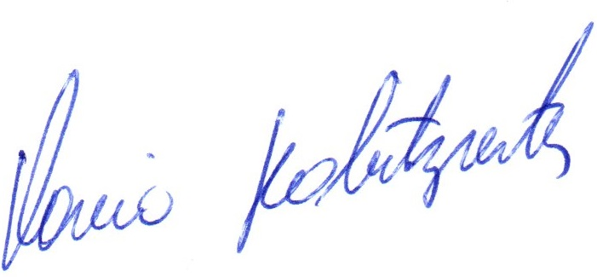
Flavio Habitzreiter,
Presidente.
A Sua Excelência o Senhor
Arlei Luis Tomazoni,
Prefeito Municipal,
Três Passos-RS.-

